Manual de Utilizare - Listare Rapoarte
Secțiunea 'Listare Rapoarte' oferă utilizatorilor posibilitatea de a genera și descărca diferite tipuri de rapoarte referitoare la buget, cheltuieli, achiziții și alte aspecte relevante ale gestiunii financiare. Rapoartele pot fi utilizate pentru analiză, raportare sau arhivare.

1. Navigarea în Secțiunea Listare Rapoarte
- Accesați modulul **Buget** din meniul principal al aplicației.
- Selectați opțiunea **Listare Rapoarte** pentru a accesa această interfață.
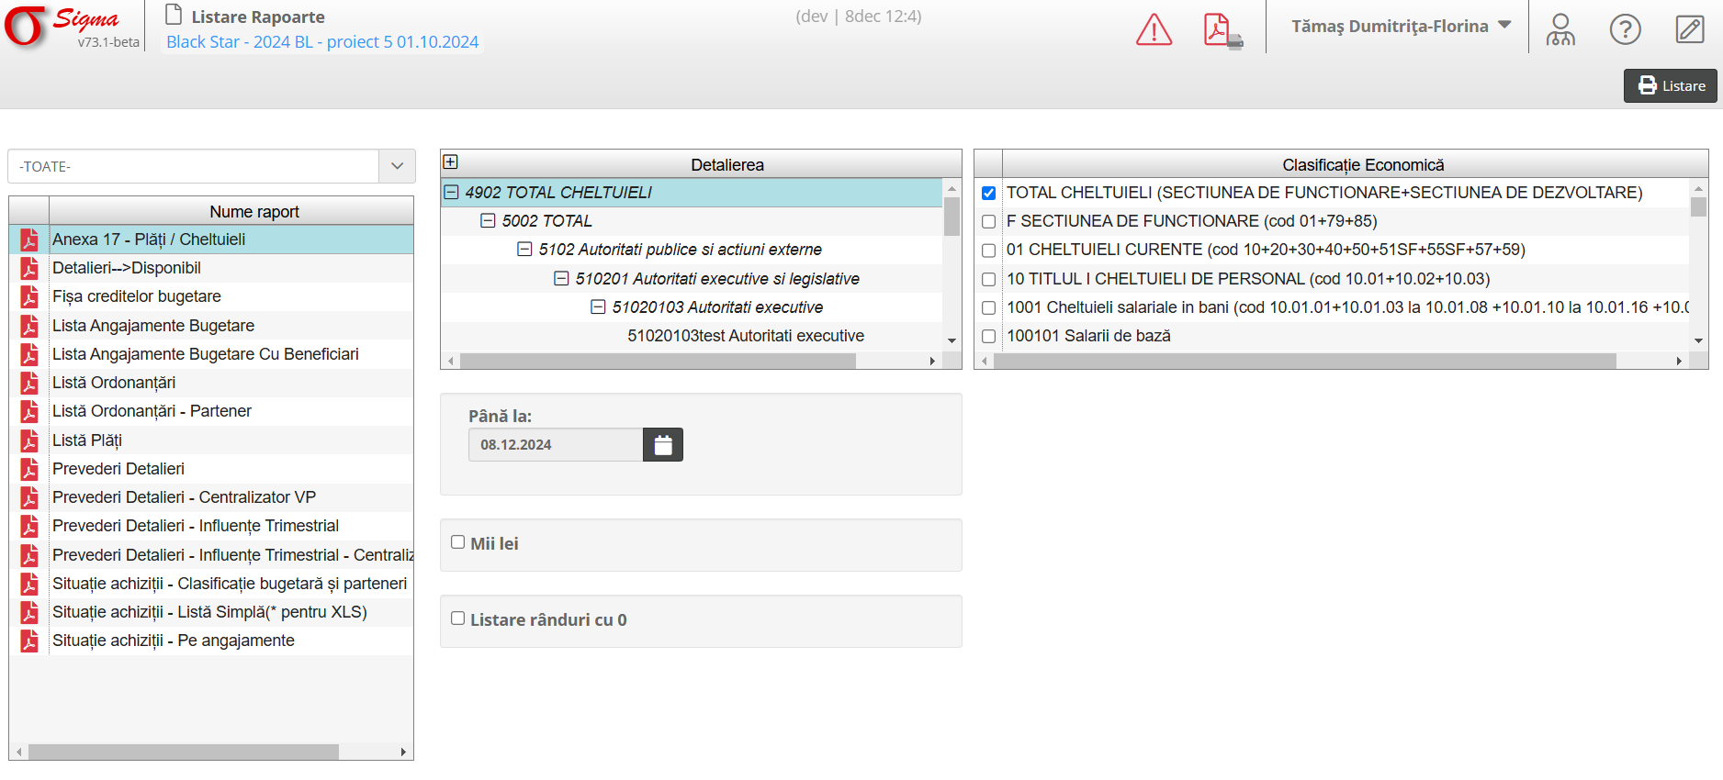

2. Funcționalități

2.1 Elemente principale ale interfeței
- **Filtru categorii**: Permite selectarea unei categorii de rapoarte pentru a filtra lista afișată (ex. toate, achiziții, plăți etc.).
- **Listă rapoarte disponibile**: Include următoarele detalii:
* **Nume raport**: Denumirea specifică a raportului (ex. Anexa 17 - Plăți/Cheltuieli, Situație achiziții - Clasificare bugetară și parteneri).
* **Format PDF/XLS**: Iconuri care indică formatul disponibil pentru fiecare raport.
- **Buton descărcare**: Apăsarea iconiței PDF sau XLS generează raportul și îl descarcă în formatul selectat.

2.2 Lista rapoartelor disponibile
- **Anexa 17 - Plăți/Cheltuieli**: Rapoarte detaliate privind plățile și cheltuielile efectuate.
- **Fișa creditorilor bugetare**: Include detalii despre creditele bugetare alocate și utilizate.
- **Lista Angajamente Bugetare**: Prezintă angajamentele bugetare pentru fiecare categorie bugetară.
- **Prevederi Detalieri**: Rapoarte care detaliază prevederile bugetare pe trimestre sau centralizate.
- **Situație achiziții**: Rapoarte despre achiziții clasificate bugetar sau partenerial.

3. Proceduri Exemplificative

3.1 Generare raport
1. Selectați o categorie de rapoarte utilizând filtrul din partea de sus (ex. Toate, Plăți, Achiziții).
2. Găsiți raportul dorit în lista afișată.
3. Apăsați pe iconița corespunzătoare (PDF/XLS) pentru a genera raportul.
4. Descărcați fișierul generat pentru utilizare ulterioară.

3.2 Filtrare rapoarte
1. Apăsați pe meniul derulant din partea de sus a interfeței pentru a selecta o categorie de rapoarte.
2. Vizualizați doar rapoartele din categoria selectată.
3. Resetați filtrul selectând opțiunea **-TOATE-**.

4. Avertizări și Notificări
- Asigurați-vă că selectați raportul corect înainte de a-l genera.
- Verificați dacă aveți permisiuni pentru accesarea anumitor rapoarte, dacă acestea sunt restricționate.

